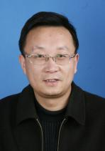彩色照片 | 姓名 | 李光忠 | 学历 | 硕士 | 职称 | 副教授
 | 所属部门 | 计算机系
 | 联系方式 | 电话18660866291
 |  | 邮箱gzhl@sdau.edu.cn
教师简介
1996.06毕业于山东师范大学 计算机科学教育专业
2007.12山东大学 计算机应用 硕士毕业
任职以来，主编、副主编、参编出版了多部教材，发表论文多篇。
教学工作
承担《电子技术基础》、《传感器原理与技术》等专业课程以及《大学计算机基础》、《数据库技术与应用》、《多媒体技术与应用》等公共课程。
研究方向
物联网在农业中的应用
科研教学项目
标志性成果

